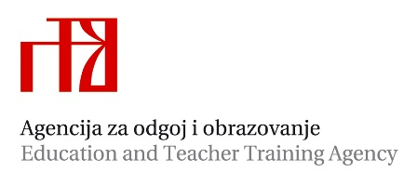
PISANI DIO STRUČNOGA ISPITA ZA STRUČNE SURADNIKE PSIHOLOGE
U OSNOVNIM ŠKOLAMA

Stručni ispit za stručne suradnike psihologe u osnovnim školama za Grad Zagreb, Zagrebačku, Sisačko-moslavačku, Krapinsko-zagorsku, Varaždinsku, Međimursku, Brodsko-posavsku, Koprivničko-križevačku, Bjelovarsko-bilogorsku, Virovitičko-podravsku, Osječko-baranjsku i Vukovarsko-srijemsku županiju
Pisani dio stručnoga ispita polaže se 29. rujna 2020. od 10.00 do 13.00 sati u Osnovnoj školi Vrbani u Zagrebu, Listopadska 8.

Redni  broj | Ime i prezime pripravnika
1. | Daria Matković
2. | Sabrina Wagnes

Mentor na stručnom ispitu Dijana Kovač, prof. savjetnica, kontakti: 01/3872-659, 01/3872-668, e-adresa dijana.kovac@xnet.hr
Viša savjetnica za stručne suradnike psihologe i nastavnike psihologije : 01/2785-088, e-adresa: Vesna.Ivasovic@azoo.hr

